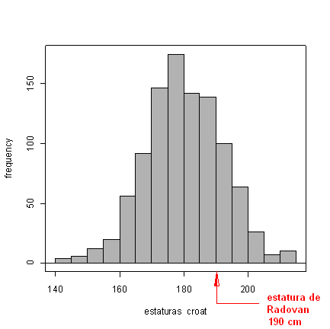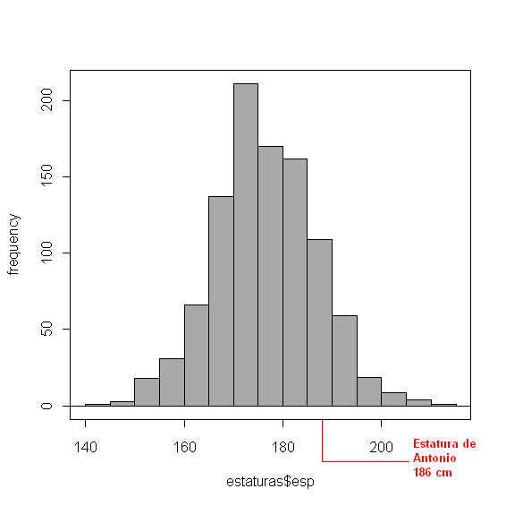
Variable | media | Desv.típica | Mín. | 1er Q | 2ºQ=mediana | 3º Q | Max | N
Estat. Croat. | 180.1 | 11.99 | 140.3 | 171.9 | 179.7 | 188.4 | 212.6 | 1000
Estat. Esp. | 176.5 | 10.21169 | 142.1 | 169.8 | 175.8 | 183.4 | 213.0 | 1000

